MỤC LỤC

CÂU 1: GIẢI THÍCH SỰ KHÁC NHAU GIỮA SPRING VÀ SPRING BOOT 1

1.1 Spring Framework: 1

1.2 Spring Boot: 1

CÂU 2: ORM LÀ GÌ VÀ VÍ DỤ MINH HỌA 2

2.1 Khái niệm ORM (Object-Relational Mapping): 2

2.2 Ví dụ minh họa: 2

CÂU 3: GIẢI THÍCH ENTITY ANNOTATION VÀ MAPPING ANNOTATION 2

3.1 Entity Annotation (Nhóm định nghĩa thực thể): 2

3.2 Mapping Annotation (Nhóm ánh xạ quan hệ): 2

CÂU 1: GIẢI THÍCH SỰ KHÁC NHAU GIỮA SPRING VÀ SPRING BOOT

1.1 Spring Framework:
- Định nghĩa: Là một framework nền tảng (open-source) dành cho Java, cung cấp các tính năng cốt lõi như Dependency Injection (DI) và Aspect-Oriented Programming (AOP).
- Cấu hình: Yêu cầu người lập trình phải cấu hình thủ công rất nhiều thông qua các tệp XML hoặc các lớp Java Configuration. Quá trình này thường được gọi là "boilerplate code" (code rập khuôn).
- Triển khai: Để chạy ứng dụng, bạn cần phải cài đặt và cấu hình một Web Server bên ngoài (như Apache Tomcat hoặc GlassFish).
- Độ phức tạp: Phù hợp với các dự án lớn cần kiểm soát cực kỳ chi tiết mọi thành phần, nhưng khó tiếp cận với người mới bắt đầu.

1.2 Spring Boot:
- Định nghĩa: Là một module mở rộng được xây dựng trên nền tảng Spring Framework, mục tiêu chính là giúp việc khởi tạo và phát triển ứng dụng trở nên cực kỳ nhanh chóng.
- Cấu hình: Sử dụng cơ chế "Auto-configuration" (Cấu hình tự động). Nó tự động nhận diện các thư viện bạn thêm vào dự án để thiết lập các thông số mặc định phù hợp nhất.
- Triển khai: Tích hợp sẵn Server (Embedded Server) như Tomcat bên trong file .jar. Bạn chỉ cần chạy file jar là ứng dụng sẽ khởi động ngay lập tức mà không cần cài server ngoài.
- Độ thuận tiện: Giảm thiểu tối đa thời gian cấu hình, giúp lập trình viên tập trung vào việc viết logic nghiệp vụ.

CÂU 2: ORM LÀ GÌ VÀ VÍ DỤ MINH HỌA

2.1 Khái niệm ORM (Object-Relational Mapping):
ORM là một kỹ thuật lập trình cho phép ánh xạ (mapping) dữ liệu từ các bảng trong cơ sở dữ liệu quan hệ (như MySQL, SQL Server) sang các đối tượng (Object) trong ngôn ngữ lập trình (như Java). Nó đóng vai trò như một cầu nối giúp lập trình viên thao tác với Database thông qua đối tượng mà không cần viết các câu lệnh SQL thuần túy.

2.2 Ví dụ minh họa:
Giả sử bạn có một bảng Student trong cơ sở dữ liệu với các cột: id, name, age.
- Nếu không có ORM (Dùng JDBC truyền thống): Bạn phải viết câu lệnh SQL: SELECT name, age FROM Student WHERE id = 101. Sau đó nhận kết quả trả về và gán thủ công từng giá trị vào đối tượng Java.

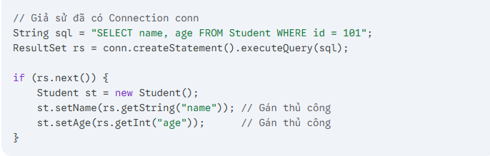

Image 1.1: JDBC (Truyền thống)
- Nếu có ORM (Dùng Hibernate/JPA): Bạn chỉ cần gọi hàm: Student st = repository.findById(101);. ORM sẽ tự động hiểu và chuyển dữ liệu từ bảng SQL thành một đối tượng Java có tên là st. Bạn có thể lấy dữ liệu ngay bằng cách gọi st.getName().

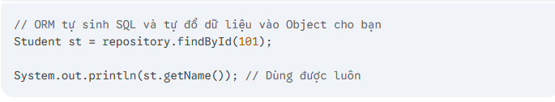

Image2: ORM (Hibernate/JPA)

CÂU 3: GIẢI THÍCH ENTITY ANNOTATION VÀ MAPPING ANNOTATION

3.1 Entity Annotation (Nhóm định nghĩa thực thể):
- @Entity: Đánh dấu Class này là một thực thể dữ liệu. Hibernate sẽ nhìn vào đây để quản lý vòng đời của nó.
- @Table: Dùng để chỉ định tên bảng cụ thể trong Database (nếu tên bảng khác với tên Class Java).
- @Id: Xác định thuộc tính bên dưới nó chính là Khóa chính (Primary Key) của bảng.
- @GeneratedValue: Quy định cách giá trị của Id được sinh ra (ví dụ: tự động tăng - Identity).
- @Column: Ánh xạ thuộc tính Java vào một cột cụ thể trong bảng (quy định tên cột, độ dài, có được null hay không).

3.2 Mapping Annotation (Nhóm ánh xạ quan hệ):
- @OneToOne: Biểu thị quan hệ 1 - 1 (Ví dụ: Một User có một Profile).
- @OneToMany: Biểu thị quan hệ 1 - Nhiều (Ví dụ: Một Khách hàng có nhiều Đơn hàng).
- @ManyToOne: Biểu thị quan hệ Nhiều - 1 (Ví dụ: Nhiều Đơn hàng thuộc về một Khách hàng cụ thể).
- @ManyToMany: Biểu thị quan hệ Nhiều - Nhiều (Ví dụ: Một Sinh viên học nhiều Môn học, và một Môn học có nhiều Sinh viên).
- @JoinColumn: Dùng để xác định cột nào trong bảng sẽ đóng vai trò là cột Khóa ngoại (Foreign Key) để liên kết với bảng kia.

